|  |
| --- |
| Fakulta riadenia a informatiky Žilinskej univerzity v Žiline |
| Diskrétna simulácia |
| Semestrálna práca 1 |

|  |
| --- |
| Jozef Chmelár  1.3.2018 |

# Zadanie

Televízia sa rozhodla vysielať novú zábavnú reláciu. V štúdiu sa nachádza niekoľko zatvorených dverí (minimálne tri). Za jednými dverami je umiestnený automobil a za ostatnými sú umiestnené zvieratá použiteľné ako dopravné prostriedky. Ak sa súťažiacemu podarí uhádnuť dvere za ktorými je automobil, tak ho vyhrá. Najskôr si náhodne vyberie dvere a dúfa, že za nimi bude automobil. Moderátor následne otvorí jedny dvere za ktorými sa skrýva zviera, ale nikdy nie tie čo si vybral súťažiaci. Teraz má súťažiaci možnosť svoje rozhodnutie zmeniť (vybrať si náhodne iné dvere ako mal vybraté doteraz a sú stále zatvorené), alebo zotrvať na svojom pôvodnom rozhodnutí. Následne moderátor otvorí dvere, ktoré má súťažiaci zvolené a všetci sa dozvedia či vyhral.

Použitím metódy Monte Carlo určite pravdepodobnosť, že súťažiaci vyhrá

1. ak vždy zotrvá na svojom pôvodnom rozhodnutí,
2. ak vždy svoje pôvodné rozhodnutie zmení a so zatvorených dverí si jedny náhodne vyberie.

Televízia chce počet dverí meniť a cenu výhry prispôsobovať pravdepodobnosti jej vyhratia. Preskúmajte a zdokumentujte pravdepodobnosti výhry pri oboch stratégiách pre počet dverí z intervalu <3, 10>.

Graficky (na jedinom grafe v programe) dokumentujte “vývoj” hodnôt pravdepodobností výhry pre varianty a.) a b.) v závislosti od počtu opakovaní, pričom počet dverí na začiatku hry si nastaví používateľ programu.

**Úloha**: Vytvorte simulačný model uvedenej situácie a s využitím metódy Monte Carlo vykonajte s týmto modelom experimenty tak, aby ste boli schopní zodpovedne stanoviť pravdepodobnosti výhry.

Implementujte všeobecné jadro pre statické modelovanie metódou Monte Carlo. Pri implementácií semestrálnej práce dodržte oddelenie užívateľského prostredia od jadra aplikácie. V semestrálnej práci je na generovanie čísel dovolené používať iba v danom jazyku štandarné knižnice (napr. triedu Random v jazyku java a C#). Pracujte každý samostatne!

# Technické riešenie

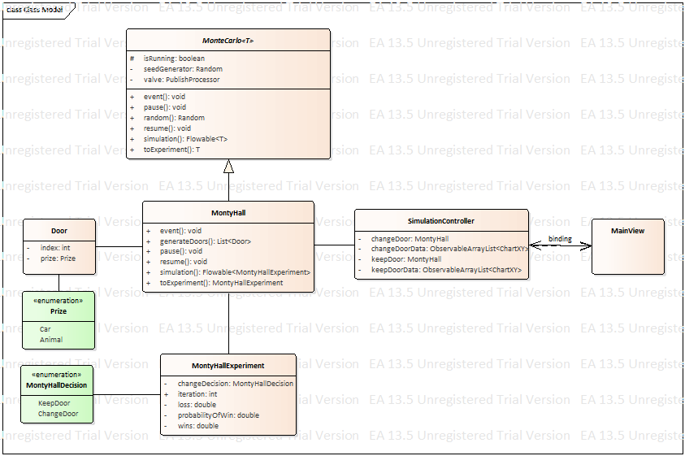Prácu som implementoval použitím jazyka Kotlin, frameworku TornadoFX a technológiou RxJava. Simulačné jadro je abstraktná trieda MonteCarlo ktorá obsahuje simuláciu typu Flowable ktorá vo vlastnom vlákne spúšťa experimenty na ktoré môžeme v triede SimulationController sledovať. Využíva teda návrhový vzor pozorovateľ (Observer). Následne môžeme sledovať výstupy zo simulácie na UI vlákne a filtrovať ich na úplne inom vlákne

# Užívateľská príručka

Štart obrazovka

Typ rozhodnutia

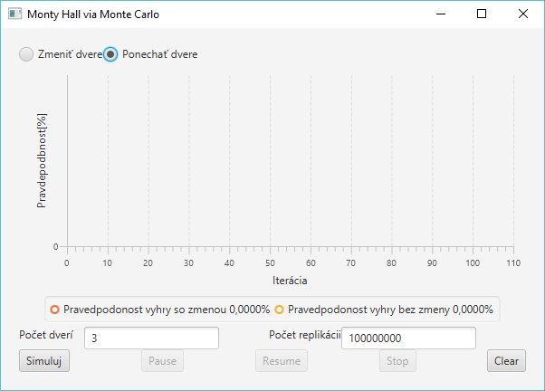

**Spustenie simulácie**

Po stlačení tlačidla *Simuluj* sa spustí simulácia, jej priebeh je posunutý o prvých 30% hodnôt z počtu replikácií, rovnako sa zobrazuje každý x-tý výsledok. Simuláciu je možné kedykoľvek zastaviť, stopnúť alebo zmazať. Priebeh simulácie sa postupne približuje na desatinné hodnoty výsledku.

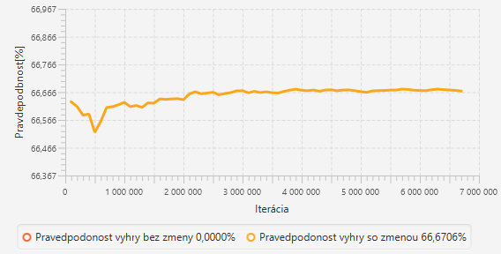

Po stopnutí simulácie, môžeme zmeniť parametre spustenia a znova kliknúť na „Simuluj“. V prípade potreby je k dispozícii tlačidlo „Clear“ ktoré vymaže vykreslený graf.

# Záver

Po spustení viac ako 100 miliónov opakovaní hry Monty Hall som dospel k záveru a teda odporúčam televízii z dlhodobého hľadiska zvýšiť počet dverí, alebo zakazovať hráčovi meniť jeho voľbu. Tieto zmeny vedú k menším výhram účastníkov, tým pádom väčší zisk pri vysielaní.

Televízii odporúčam ďalšie simulácie ktoré odhadnú záujem divákov o reláciu v prípade málo častej výhry užívateľa. Najväčší záujem odhadujem pri 3 dverách, keďže rozdiel medzi pravdepodobnosťou výhry a prehry je najväčší.

|  |  |  |  |  |
| --- | --- | --- | --- | --- |
|  | **Pravdepodobnosť výhry** | | **Pravdepodobnosť prehry** | |
| **Počet dverí** | **Zmena dverí** | **Ponechanie dverí** | **Zmena dverí** | **Ponechanie dverí** |
| 3 | 66,667% | 33,333% | 33,333% | 66,667% |
| 4 | 37,500% | 25,000% | 62,500% | 75,000% |
| 5 | 26,667% | 20,000% | 73,333% | 80,000% |
| 6 | 20,833% | 16,667% | 79,167% | 83,333% |
| 7 | 17,143% | 14,286% | 82,857% | 85,714% |
| 8 | 14,583% | 12,500% | 85,417% | 87,500% |
| 9 | 12,698% | 11,111% | 87,302% | 88,889% |
| 10 | 11,250% | 10,000% | 88,750% | 90,000% |

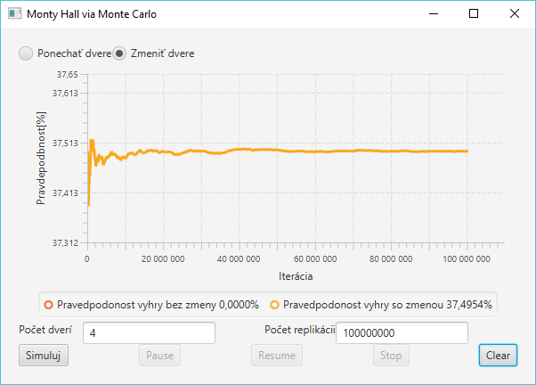Ukážka výsledku pri 100 miliónoch opakovaní a 4 dverách

Ukážka výsledku pri 18 miliónoch opakovaní a 3 dverách

